

|  |  |
| --- | --- |
| Historia_XXX | |
| Subtítulo | |
| Edición: | 22/10/2014 |
| Autor documento | |

|  |  |  |  |  |  |
| --- | --- | --- | --- | --- | --- |
| Release |  | Sprint |  | Esfuerzo |  |
| Inicio | día/mes/año | Final | día/mes/año | | |
| Link | <http://192.168.1.52:8080/icescrum/p/DEMO1410-3> | | | | |
| Personas | | | | Horas | |
|  | | | |  | |
|  | | | |  | |
| Total horas | | | |  | |

Variaciones respecto la versión anterior:

|  |  |
| --- | --- |
| Versión anterior | Ninguna |
| Variación | 1. Ninguna |

1. Autor: Vacio. Descripción: Vacio.

1 Objetivos 4

2 Desarrollo de la historia 4

2.1 Tarea 1 4

3 Conclusiones 4

# Objetivos

El objetivo de esta historia consiste en…

# Desarrollo de la historia

Para desarrollar esta historia se han identificado las siguientes tareas:

* Tarea 1
* …

A continuación se detallan cada una de las tareas.

## Tarea 1

|  |  |
| --- | --- |
| **Información básica de la tarea** | |
| Responsable |  |
| Horas estimadas |  |
| Inicio |  |
| Fin |  |

En esta tarea…

ALTER TABLE `motor` ADD COLUMN `fechaSustitucion` DATETIME NOT NULL DEFAULT '2014-02-12';

DELIMITER $$

DROP PROCEDURE IF EXISTS `updateFechaSustitucion`$$

-- Inserta la fecha del movimiento más antiguo de cada motor en el campo fechaSustitucion

CREATE PROCEDURE `updateFechaSustitucion`()

Figura 1. Figura tipo para insertar líneas de código

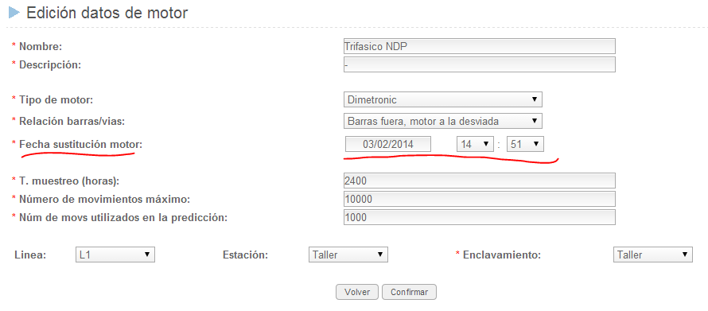

Figura 2. Figura tipo para insertar imágenes

# Conclusiones

En esta historia hemos…